

X86汇编语言程序设计
实验报告

姓名： 刘璨
学号： 71112424

东南大学计算机科学与工程学院、软件学院
School of Computer Science & Engineering
College of Software Engineering
Southeast University
二0 14 年5 月
实验1.
- 实验目的
学会使用子程序来计算一些数学公式
- 实验内容
Programming a sub routine to calculate N!.
Specific requirements：Read a number N(1~6) from keyboard，
programming a sub routine named DAC to calcute N！,
then print the result to screen in decimal form.
1）源程序
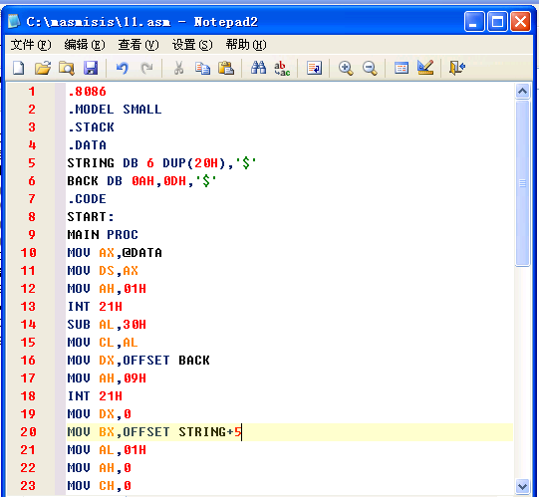
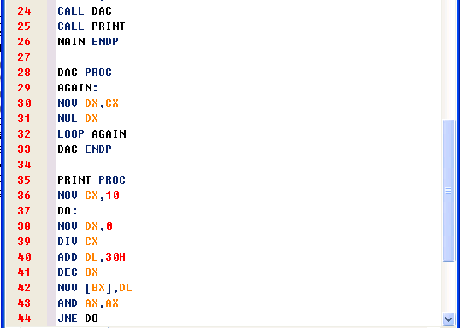
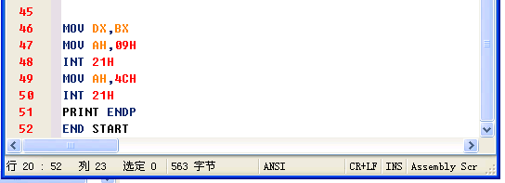
2）运行结果贴图
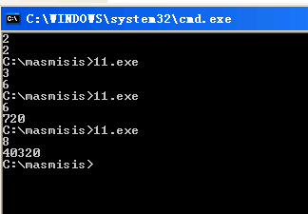
能正确计算N!

3）编程与调试心得（遇到的问题和解决的办法，以及获得的收获）
问题不大，用以前的知识，获取输入一个数，用循环的办法计算N！就好。
实验2.
- 实验目的
使用汇编写一个二分查找函数，锻炼编程逻辑与设计思路。
- 实验内容
在附加段中有一个从小到大排序的无符号数字数组，
其首地址在DI中，数组的第一个单元存放数组长度。
要求用折半查找法在数组中查找数N，
假设该数已在AX中，如找到，CF=0，
并在SI中给出该元素在数组中的偏移地址；如未找到，CF=1。
1）源程序
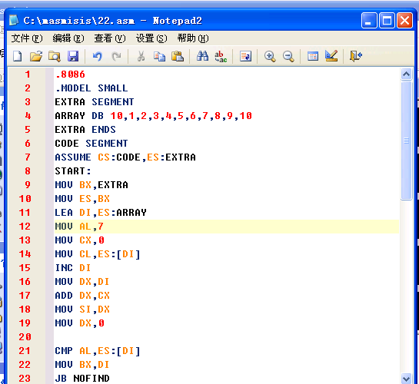
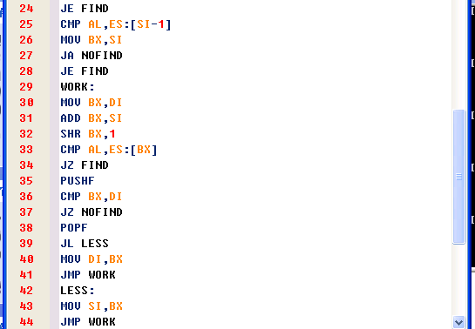
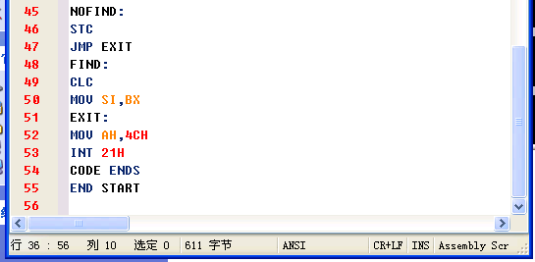
2）运行结果贴图
查找AX=7
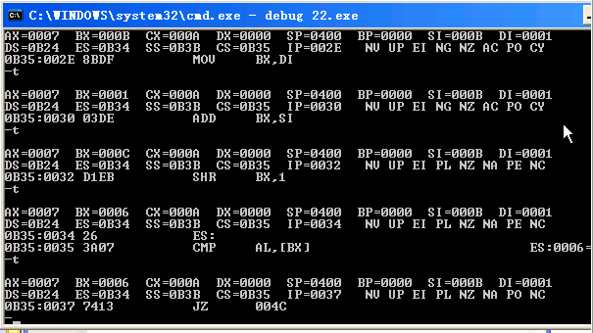
第一次，左：DI=0001，右：SI=000B，中间：BX=0006
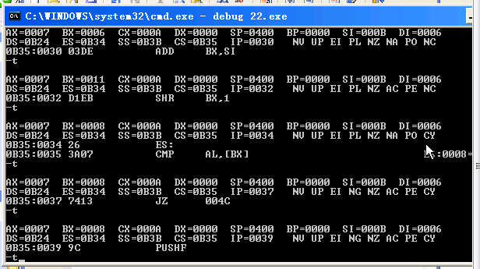
第二次，左：DI=0006，右：SI=000B，中间：BX=0008
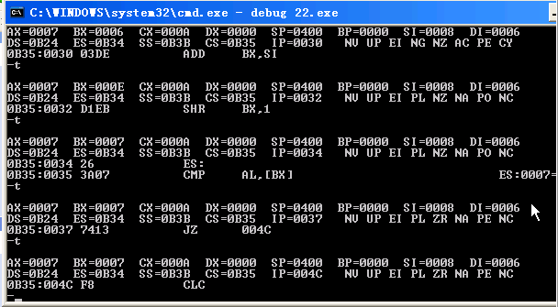
第三次，左：DI=0006，右：SI=0008，中间：BX=0007
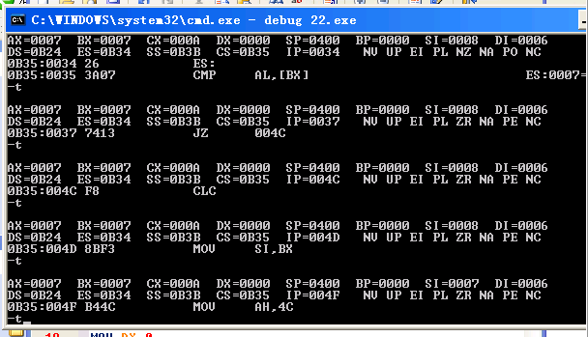
找到，程序结束。
3）调试心得
很麻烦的一个程序，调试了很久，主要是由于二分查找法中的判断比较多，并且要是实现没有很清晰的思路的话，经常会出现不知道跳转到哪。根据二分法的折半查找思想，用DI与SI作为数组的左右界限，每次将BX赋值为中间值，让bx与AX进行比较，根据比较的结果判断是等于，大于还是小于，然后进行处理。处理的过程相对来说简单一些，就是让DI与SI，BX三者交换值。总体来说只要逻辑清晰就不会有大问题。

